日本設備管理学会 東海支部主催
第２6回 設備保全シンポジウム
「人手不足に対応する設備保全の革新」

少子高齢化による人手不足の深刻化によって設備保全の担い手が減少し、設備保全活動が立ちいかなくなる可能性があります。その上、属人化しがちな設備保全業務の技術継承が滞れば、生産性の低下に大きな影響を及ぼすのは間違いありません。
設備保全活動におけるこのような課題を解決するには、定年延長や女性を採用した設備保全員の確保、設備改良による保全業務の見直し、暗黙知である保全技能の形式知化、デジタル技術の設備保全への適用等が考えられます。
そこで今回のシンポジウムでは｢人手不足に対応する設備保全の革新｣と題し，各方面の講師の方から設備保全における人手不足解消への取組みを紹介していただき，今後の設備管理・保全のあり方ついて会員の皆さんと議論したいと考えています。
皆様の積極的なご参加をお待ちしております。

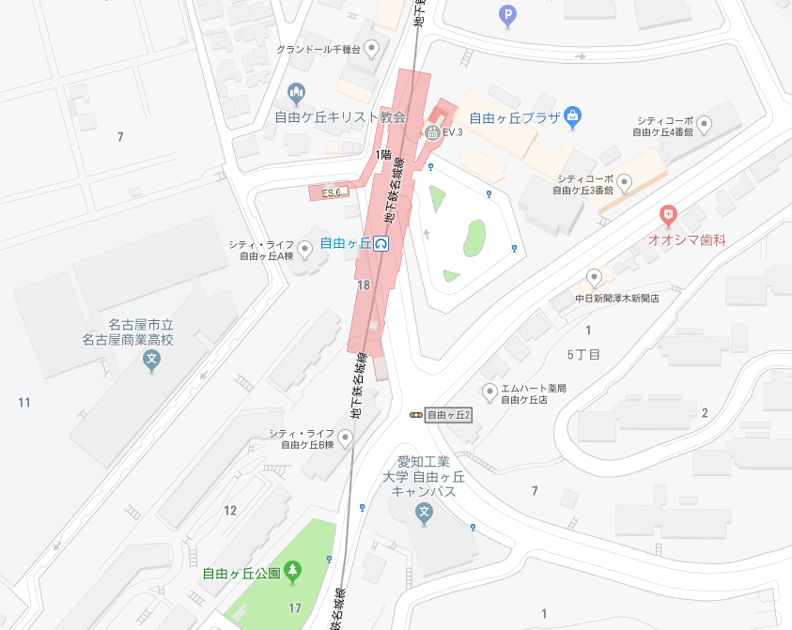
1. 日 時
令和6年8月2日（金）
13時00分～17時20分 シンポジウム
18時00分～19時30分 懇親会
2. 会 場
１番出口
愛知工業大学 自由ヶ丘キャンパス
（名古屋市千種区自由ヶ丘2丁目49-2）

地下鉄名城線 自由ヶ丘下車①番出口から

南へ約1分
- 公共交通機関をご利用下さい
3. 申し込み方法
郵送，FAX，Email(m-satoh@chusanren.or.jp)
で，参加申込書に示す必要事項を記入いただき
お送りください。

4. 定員100名 （先着順）
5. 参加費用
会員種別 | シンポジウム参加費 |  | 懇親会費
 | 事前申込み | 当 日
正会員・賛助会員 | 3,000円 | 4,000円 | 5,000円*
学生・研究室会員 | 無 料
協賛団体会員 | 3,000円 | 4,000円
上記以外一般 | 5,000円 | 6,000円
*準備の都合上，事前にお申し込みください。請求書と当日案内を送付します。

6. 事前申込み締切り 令和6年7月22日(月)

- 問い合わせ先 〒461-8580 名古屋市東区白壁3-12-13（一社）中部産業連盟内
一般社団法人日本設備管理学会 東海支部事務局（担当：佐藤）
Tel. 052-931-7077 Fax. 052-931-5195 E-mail:m-satoh@chusanren.or.jp

協 賛： (公社)日本プラントメンテナンス協会，(一社)型技術協会，(公社)化学工学会東海支部，
【依頼中】 (公社)精密工学会，東海化学工業会，(公財)名古屋産業振興公社，
(公社)日本経営工学会中部支部，(一社)日本保全学会，(一社)中部産業連盟
第26回設備保全シンポジウム プログラム
時 間 | 内 容
13:00～ | あいさつ  日本設備管理学会 東海支部 企画委員長（愛知工業大学教授） 後藤 時政 氏
13:05～13:35 | 講演①  ファストデジタルツインによる設備保全の革新  ブラウンリバース㈱ セールス部 チームリーダー 池田 祐樹 氏
13:40～14:10 | 講演②  運転保全支援システムと生成AIを活用した複数発電所の操業  BMエコモ㈱ 開発・運用部 部長 太田 充 氏
14:15～14:45 | 講演③  低周波振動解析による予知保全の普及拡大を目指して  愛知県立大学 情報科学部 教授 ICTテクノポリス研究所 所長 神谷 幸宏 氏
14:45～15:00 | （休 憩）
15:00～15:30 | 講演④  ニッサンインテリジェントファクトリーとそれを支える保全DX  日産自動車㈱ 車両生産技術開発本部  プラント・メンテナンスエンジニアリング部 エキスパートリーダー  萩原 敬二 氏
15:35～16:05 | 講演⑤  設備保全の革新 固定観念は打ち破れるか  日本製鉄㈱ 設備保全企画部 機械保全技術室長 藤井 彰 氏
16:05～16:20 | （休 憩）
16:20～17:20 | パネルディスカッション  司会：中山水熱工業㈱ 代表取締役 中山 慎司 氏
18:00～19:30 | 懇親会（太閤本店 主税町店(名古屋市東区主税町4-78)）
※懇親会ご参加の方は，送迎バスにて「愛工大→懇親会会場→地下鉄栄駅（解散）」の移動をします。

「第26回 設備保全シンポジウム」実行委員会
実行委員長 | 後藤 時政 | 愛知工業大学
委員  委員  委員  委員  委員  委員  委員  委員  委員  委員  委員  委員 | 荒川 雅裕  伊原 勇治  神谷 幸宏  榊原 幸宏  陳山 鵬  中山 慎司  成田 浩久  羽田 裕  藤井 彰  安田 正義  山田 裕昭  佐藤 雅樹 | 名古屋工業大学  荒川工業㈱  愛知県立大学  愛知製鋼㈱  三重大学  中山水熱工業㈱  名城大学  愛知工業大学  日本製鉄㈱  愛知工業大学  愛知工業大学  (一社)中部産業連盟
支部長 | 荒川 雅裕 | 名古屋工業大学

一般社団法人 日本設備管理学会 東海支部
「第26回 設備保全シンポジウム」参加申込書

［参加申込みおよび問合せ先］
〒461-8580
名古屋市東区白壁3-12-13
一般社団法人 中部産業連盟内
日本設備管理学会 東海支部事務局
(担当：佐藤)
Tel. 052-931-7077，FAX 052-931-5195
E-mail m-satoh@chusanren.or.jp

[参加料支払い方法]
請求書が届き次第，指定の銀行口座にお振込みください。なお，振込み手数料は，貴殿にてご負担ください。
[申込締切日]
[参加申込方法]
◆Emailの場合：下記の表の情報を記入の上
件名に「シンポジウム申込」と明記の上
m-satoh@chusanren.or.jp宛に送付ください。
◆FAX，郵送の場合
申込書受領後，「請求書送付先」に請求書と案内状をお送り致します。
◆電話による申込みは受付けておりません。
◆領収書が必要な方は，申込時に事務局までご連絡ください。なお，当学会はインボイス非対応です。

【当日の受付】
受付に参加票をご呈示ください。
配布資料をお渡しいたします。

令和6年7月22日（月）
 |  |  |  |  | 令和6年 月 日申込
※太枠内に必要事項をご記入ください。請求先が異なる場合には，請求書送付先もご記入ください。
※参加費を当日お支払いいただく場合，3,000円→4,000円／5,000円→6,000円になりますのでご注意下さい。
参  加  者 | *該当する会員種別および参加行事の□に☑をつけてください。  □：日本設備管理学会(正会員・賛助会員) 会員番号： 3,000円  □：日本設備管理学会 研究室会員・学生 無 料  □：協賛団体会員 □：JIPM □：型技術協会 □：化学工学会 3,000円  □：精密工学会 □：東海化学工業会  □：名古屋産業振興公社 □：日本経営工学会  □：日本保全学会 □：中産連  □：一 般(上記以外) 5,000円  □：懇親会 5,000円  合計金額 円
 | フリガナ |  | 請求書送付先 | フリガナ
 | 氏 名 |  |  | 担当者
 | 勤務先 |  |  | 勤務先
 | 事業場名 |  |  | 事業場名
 | 所 属 |  |  | 所 属
 | 連絡先 | 自 宅 ・ 勤務先  いずれかに○印をつけてください |  | 住 所 | 〒
 | 住 所 | 〒
 |  |  |  | TEL
 |  |  |  | E-mail
 | TEL |  | 事務局使用欄
 | E-mail
一般社団法人日本設備管理学会
東海支部事務局（担当：佐藤）Fax.052-931-5195 e-mail : m-satoh@chusanren.or.jp

